Relativismo en la entrega de educación

Edmundo Durán V.
Vicerrector Académico Universidad Autónoma de Chile
edmundo.duran@uautonoma.cl

La UA de Chile es una universidad privada de 22 años de vida, con 20 mil alumnos y con presencia en tres importantes ciudades del país: Temuco, Talca y Santiago. Imparte 32 carreras, de las cuales 13 son corporativas.

A fines del año 2010, la UA se constituyó en la novena de 35 universidades privadas en obtener la mayor cantidad años de acreditación institucional (5).

Dentro de los aspectos que marcan este proceso de acreditación sobresale el hecho de la revisión y mejora del modelo educativo de la institución a través del cual la Universidad Autónoma de Chile define el marco formativo que entregará a sus estudiantes, orienta la tarea de sus académicos, define los objetivos que espera alcanzar a través de su proceso formativo e identifica las características distintivas que sus estudiantes debieran poseer al momento de egresar de sus aulas para ejercer su profesión.

El Modelo Educativo de la UA se basa en cuatro ejes esenciales, uno de los cuales es la RSU, el que define las siguientes Políticas para la Formación de Estudiantes:

- Orientar planes y programas de estudio al contexto o realidad que circunscribe a nuestros estudiantes, con el propósito de sensibilizarlos respecto de su entorno, de manera de desarrollar conciencia crítica respecto al por qué y el para qué del saber;

- Asegurar la formación integral de los estudiantes, creando en los alumnos la capacidad de alerta frente a las implicaciones éticas de su actuación en los ámbitos personal y profesional;
- Promover, incentivar y motivar la capacidad de respuesta de los estudiantes a los problemas de su entorno, comprometiéndolos de manera creativa y constructiva desde el aula;

- Incorporar, en los planes de estudio, cursos con contenidos articulados con la problemática de entorno, asumiendo la perspectiva del desarrollo sostenible;

- Dar a los estudiantes oportunidades de contribución al desarrollo del país, mediante pasantías, prácticas, grupos de acción social y voluntariado.

Es en este contexto en el que se desarrolla el tema de la formación ética de nuestros estudiantes y, dentro de este marco se realiza la acción formadora de la Facultad de Cs. Empresariales, tema sobre el cual les comentaré a continuación.

Mientras preparaba esta presentación, no pude evitar recordar mi última clase como estudiante de Ingeniería Comercial en la cátedra de Política de Empresas hace ya varios años, en la que un querido y admirado profesor habló del tema ético.

Era los años en que Gordon Gekko instalaba su famoso discurso: “La avaricia es buena, la avaricia es correcta, la avaricia funciona…”

Su exposición fue muy simple, y básicamente se basó en las razones que tenían las empresas para actuar éticamente.

El único argumento esgrimido fue que “ser ético era rentable”. Es decir, señaló que el comportamiento ético es, a la larga, la mejor estrategia a seguir, pues produce ventajas competitivas respecto de aquellas empresas que no actúan de igual forma.

Sin embargo, más allá de verdadera o no, el argumento me pareció curioso. ¿Implica esto que de no ser rentable, las empresas no deberían actuar éticamente?

Estoy seguro que esa duda quedó en varios de quienes asistimos a esa clase.

Hoy, a diferencia de esos años, las escuelas de negocios percibimos la formación ética como una necesidad de la que no es fácil escapar.

Así, la reflexión de hoy es sobre la eficacia del diseño curricular, los enfoques de los planes de estudios y la forma de lograr una formación ética efectiva de los estudiantes.

En la UA esta discusión está en pleno desarrollo desde hace ya un tiempo. Hemos resuelto varias preguntas, pero debo reconocer que aún subsisten otras que no hemos sido capaces de contestar.

Básicamente las preguntas respondidas se refieren a si la formación ética se enfrenta a través de cursos incorporados a los planes de estudio, la incorporación del tema en algunos cursos ya existentes del Plan de Estudios o una mezcla de las anteriores.

Con la aprobación e inicio de la implantación de nuestro Modelo Educativo, se incluyó la formación ética dentro de un Área denominada Formación General, y se imparte ética profesional través de un curso transversal (común) a todas las carreras de la universidad, mientras que además cada carrera trabaja en la revisión de algunos de sus programas de curso, con el objeto de incorporar en ellos el tema ético con una orientación más práctica.

Hay conciencia que se enfrenta el desafío adicional de mejorar las prácticas y estrategias didácticas con el objeto de incrementar sustancialmente la formación ética de los estudiantes. Nuestras encuestas de satisfacción de alumnos dan cuenta que históricamente este tipo de cursos han liderado el ranking de los más aburridos y menos motivantes.

Enfrentar este desafío pasa también por la sustitución de clases teóricas y expositivas por el análisis de casos, la investigación y la participación en actividades académicas más amplias, y obviamente por la preparación de profesores, lo que incluye la eventual sustitución de los actuales.

Sin embargo, en mi opinión en esta materia existen desafíos aún más importantes que quisiera comentar con Uds. y que forman parte de las interrogantes no resueltas aún.

El primer gran desafío se relaciona con la necesidad de evitar que la palabra ética se preste para malos entendidos. Por ejemplo, al hablar de ética de los negocios pareciera ser que estamos tratando de enseñar como hacer buenos negocios sin faltar tanto a la ética, generándose además una relación inaceptable entre el hacer negocios y la falta de ética, entre la ambición y la maldad, entre el empresario y la explotación, entre el trabajador y el explotado…

El desafío al que me refiero entonces es al de poder traspasar la convicción a nuestros estudiantes que ser profesionalmente éticos implica que no hay excusas para hacer el trabajo a medias. Pues el hacerlo mal implica un proceder inmoral.

Por último, el otro gran desafío se relaciona con el relativismo, que da nombre a nuestra ponencia.
Déjenme ejemplificarlo con el siguiente ejercicio…

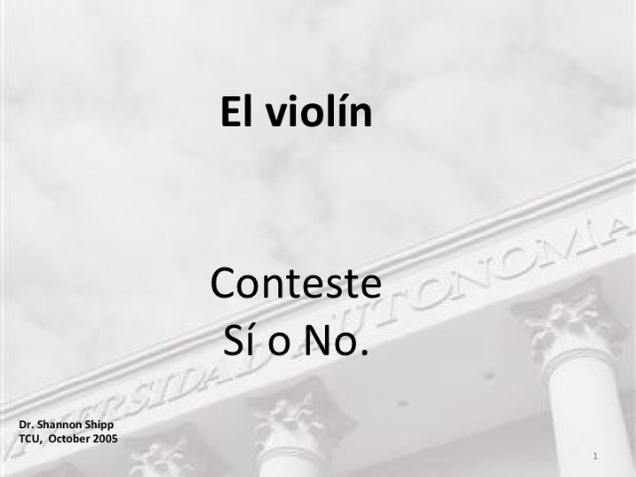

El resultado en nuestros alumnos ha sido muy pobre…

Tengo la más profunda convicción que (al menos) la sociedad chilena de hoy piensa que la verdad es algo relativo a cada uno. Cada uno tiene su propia verdad y por tanto todas las opiniones y juicios opuestos sobre ésta son igualmente legítimos y verdaderos.

Cuando damos por cierto que cada uno tiene su propia verdad, entonces, cualquier intento de fundamentar la verdad de unas afirmaciones y la falsedad de otras puede aparecer como una negación violenta e intolerante del otro.

En este contexto, la educación se puede plantea como la simple exposición de pensamientos y doctrinas, sin juicio crítico de las diversas posiciones. Así, el buen profesor será tolerante y no autoritario, y expondrá sin tomar posiciones, dejando al alumno la elección de lo que mejor le parezca.

Esto resulta a mi juicio altamente riesgoso, pues puede implicar la negación de la verdad.

Si todas las afirmaciones sobre una misma cosa y contrarias entre sí son verdaderas, entonces no existe ninguna verdad. Si todo es verdadero nada es verdadero.

La siguiente consecuencia del relativismo es que ya no se busque la verdad. ¿Cómo buscar lo que no existe?

En esta situación no puede realizarse la labor educativa. Si el profesor se plantea en términos relativistas, el alumno en realidad, aunque no lo parezca, no lo toma en serio. La suya no será más que “otra opinión”.

Así la educación queda reducida a una capacitación en “habilidades” y “competencias” en virtud de los requerimientos de la sociedad.

Así, el fin ya no será la formación de la persona en cuanto tal, sino más bien un proceso a través del cual la persona sirve como medio.

